國立臺北商業大學
資 訊 管 理 系
112’資訊系統專案設計
系統手冊

組 別：第112208組
題 目：A movie I recommend
指導老師：許晉龍老師
組 長：11136025 馬振閔
組 員：11136033 伍以晨
11136020 王元平

中華民國112年11月22日
目錄
第一章 前言 6
1-1 背景介紹 6
1-2 動機 7
1-3 系統目的與目標 8
1-4 預期成果 8
第二章 營運計畫 9
2-1 可行性分析 9
2-2 商業模式－Business model 9
2-3 市場分析－STP 10
2-4 競爭力分析SWOT-TOWS或五力分析 10
第三章 系統規格 14
3-1 系統架構 14
3-2 系統軟、硬體需求與技術平台 15
3-3 使用標準與工具 16
第四章 專案時程與組織分工 17
4-1 專案時程 17
4-2 專案組織與分工 18
第五章 需求模型 19
5-1 使用者需求 19
5-2 使用個案圖 20
5-3 使用個案描述 21
5-4 分析類別圖 23
第六章 設計模型 24
6-1 循序圖 24
6-2 設計類別圖 29

圖目錄
1-1-1 系統logo圖 6
3-1-1系統架構圖 14
4-1-1 甘特圖 18
5-2-1 使用個案圖 20
5-3-1 登入活動圖 21
5-3-2 調查活動圖 21
5-3-3 評論活動圖 22
5-4-1 分析類別圖 23
6-1-1 登入循序圖 24
6-1-2 忘記密碼循序圖 24
6-1-3 調查循序圖 25
6-1-4 電影介紹循序圖 25
6-1-5 電影評分循序圖 26
6-1-6 搜尋循序圖 26
6-1-7 收藏片單循序圖 27
6-1-8 修改收藏片單循序圖 27
6-1-9 推薦電影循序圖圖 28
6-2-1 設計類別圖 29
表目錄
2-4-1 SWOT分析表 11
3-2-1 軟硬體需求表 15
3-3-1 系統開發環境表 16
3-3-2 程式開發技術表 16
3-3-3 管理程式平台表 16
4-2-1 分工表 19

- 前言
1-1 背景介紹
在線上影音平台普及的現在，人們對於電影消費需求的不斷增加，選擇一部好電影也變成許多人的困擾，在大數據和人工智能等技術的發展，個性化推薦系統的應用已經成為了一個重要趨勢。而在這個趨勢下，通過我們的APP系統作為一種推薦方式，具有相當高的價值，隨著技術的不斷發展，我們相信這個系統的前景將會更加廣闊，為人們的生活帶來更多便利和樂趣。


圖1-1-1 系統logo圖

1-2 動機
- 提供個人化的電影推薦：幫助用戶更容易找到他們可能喜歡的電影。這可以提高觀眾的滿意度，增加他們對App的使用和忠誠度。
- 節省時間：觀眾經常需要花費時間和努力尋找新電影觀看。一個自動推薦系統可以幫助他們迅速找到符合他們品味的電影，節省時間。
- 支持電影產業：這樣的App有助於推廣電影，增加票房收入，並為製片公司和影片流媒體平台提供更多機會來推廣他們的作品。
- 電影產業的市場分析和改進：收集用戶評分和觀看數據，可以提供有關觀眾偏好的有價值信息，數據分析和市場研究有助於電影產業的市場分析和改進。

1-3 系統目的與目標
系統目的：
- 提供個人化的電影推薦：許多人喜歡觀看電影，但由於電影種類繁多，有時候難以選擇。一個自動推薦系統可以根據使用者的喜好和觀看歷史，提供個人化的電影建議，幫助他們更輕鬆地找到感興趣的影片。
- 增加用戶參與度：一個好的電影推薦系統可以使App更具吸引力，並增加用戶的參與度。用戶可能會花更多時間在App上，尋找新的電影，評論和分享他們的觀看經驗。
- 促進電影推廣：製片公司和影片流媒體平台可能希望通過這種App來推廣他們的電影，提高曝光度和觀看率。這樣的App可以幫助他們更好地推廣新作品，並吸引更多的觀眾。
- 收集用戶數據：這種App可以收集用戶的觀看偏好和行為數據，這些數據對於市場分析和改進內容推薦算法非常有價值。這些數據可以用於更好地了解觀眾，並優化內容推薦。
- 創造商業機會：這樣的App可以成為一個潛在的商業機會，通過廣告、訂閱模型、合作夥伴推廣等方式來盈利。

系統目標：
- 提供個性化推薦：開發一個強大的推薦算法，能夠根據用戶的觀看歷史、評分、喜好等因素，為他們推薦適合的電影。
- 提高用戶參與度：開發吸引人的功能，例如用戶評論、社交分享、用戶生成內容等，以增加用戶參與度。
- 提供多平台支援：確保App可以適用於不同的操作系統和設備，以擴大受眾。
- 增加電影曝光度：合作製片公司和影片流媒體平台，提供合作和宣傳機會，以增加電影的曝光度和觀看率。
- 保護用戶隱私：確保用戶數據的隱私和安全，遵守相關的數據保護法律和規定。
- 實現盈利能力：開發可持續的盈利模型，例如廣告收入、訂閱模型、付費功能等，以維持App的運營和發展。

1-4 預期成果
希望通過我們的系統，提高使用者的觀影體驗，也讓使用者更容易找到符合自己喜好的電影，同時也能夠不斷改進推薦算法，提高推薦結果的準確性和效果。

- 運營計畫
2-1 可行性分析
- 技術可行性：
實現電影推薦系統需要先進的技術支持，例如機器學習、自然語言處理、推薦算法等。目前，這些技術已經得到了很好的發展，有許多的開源庫和框架可以供開發人員使用，因此在技術方面，這個專案是可行的。
- 市場需求：
隨著人們生活水平的提高，觀影的需求也在不斷增加，電影推薦系統的市場需求也因此不斷增加。而且，這個專案可以利用網絡平臺，快速擴展用戶基礎，吸引更多的潛在用戶，這意味著這個專案在市場上有很好的前景。
- 競爭分析：
在這個領域，已經有許多的電影推薦系統，例如Netflix、IMDb等。因此，要想在市場上脫穎而出，需要獨特的技術支持、優良的用戶體驗以及積極的市場推廣等。通過不斷地改進和完善，這個專案也有機會與其他競爭對手區分開來。

2-2 商業模式
- 廣告收入：
提供免費使用的App，通過顯示廣告來賺取收入。廣告可以在App的界面中顯示，也可以在觀看電影時插播。廣告商可以根據用戶數據進行定向廣告，提高廣告效益。
- 合作夥伴推廣：
合作製片公司和影片流媒體平台，為他們的新電影提供宣傳和推廣服務。為成功的合作推廣活動收取費用。
- 數據銷售和分析：
將收集的用戶數據出售給市場研究公司、製片公司或廣告商，以進行市場分析和廣告定向。
- 贊助和贊助商合作：
與贊助商合作，為他們的產品或服務提供曝光機會，並收取贊助費用。
  - 市場分析
- 競爭環境：
在台灣市場上，已經有許多的電影推薦服務，如觀眾電影推薦系統、愛奇藝電影推薦系統、Netflix等。這些競爭對手在市場上具有一定的知名度和品牌優勢，對於新進入市場的專案會帶來挑戰。
- 目標用戶：
這個專案的目標用戶是那些喜愛觀看電影的人群，特別是年輕人和城市居民。這些人對於新興科技和數字化產品的接受度較高，並且樂於在網路上尋找自己喜愛的電影。
- 相關政策：
在台灣市場，數據隱私保護和數位安全等政策非常重要。因此，對於這個專案而言，需要了解相關政策法規，並且制定適合的隱私保護措施，保障用戶的數據安全。
  - 競爭力分析
- 競爭對手分析：
- Netflix：作為一個領先的在線視頻平臺，Netflix已經建立了強大的電影推薦系統，並且擁有龐大的用戶基礎和品牌效應，是這個專案的強大競爭對手。
- IMDb：作為一個致力於電影、電視節目和名人的信息平臺，IMDb擁有豐富的電影數據庫和評論系統，是這個專案的競爭對手之一。
- 其他同類型的推薦系統：除了Netflix和IMDb之外，還有許多類似的電影推薦系統，例如Amazon Prime Video、Hulu、Rotten Tomatoes等。
- SWOT分析：
表2-4-1 SWOT分析表
優勢（Strengths） | 劣勢（Weaknesses）
個性化推薦  良好的用戶體驗  廣泛的電影數據庫 | 新進入市場  需要豐富的數據支持  機器學習準確度
機會 (Opportunities) | 威脅 (Threats)
與製片公司合作  提供社交功能 | 競爭激烈  版權問題

- 優勢：
- 個性化推薦：
該APP能夠通過分析使用者的觀看歷史、評分和喜好等數據，為用戶提供個性化的影片推薦，提高用戶體驗和滿意度。
- 良好的用戶體驗：
這個APP的UI界面設計簡單易用，操作流暢，用戶體驗良好。
- 廣泛的電影數據庫：
我們可以集成廣泛的電影數據庫，從而能夠為用戶提供更多的選擇。
- 劣勢：
- 新進入市場：
我們的專案是一個新進入市場的產品，需要時間來建立品牌知名度和用戶基礎。
- 需要豐富的數據支持：
這個專案需要豐富的電影數據來支持推薦算法的準確性，需要不斷地收集和整理數據。
- 機器學習準確度：
該APP的個性化推薦演算法是基於機器學習實現的，因此，其準確度可能會受到使用者行為的變化和數據的不完整性等因素的影響。

- 機會：
- 與製片公司合作：
可以與製片公司合作，通過獨家發行權來提供獨特的影片內容，吸引更多用戶和提高盈利能力。
- 提供社交功能：
可以增加社交功能，使用戶可以與其他用戶互動和分享影片
- 威脅：
- 競爭激烈：
該APP所在的市場競爭激烈，存在許多其他影片推薦APP的競爭對手，需要通過優化算法、提高用戶體驗和提供多樣化的影片內容來保持市場競爭力。
- 版權問題：
如果遇到版權問題，該APP的內容庫將受到限制，進而影響用戶體驗和市場競爭力。

以下是經過SWOT分析後運用TOWS產生的解決方案：
- S-O策略：
利用獨特的推薦算法和良好的用戶體驗，與製片公司合作，增加影片內容的多樣性，提高推薦算法的準確度和用戶滿意度。
- W-O策略：
通過豐富的數據支持和機器學習技術，進一步優化推薦算法和提供更多樣化的影片內容，以提高用戶滿意度和市場競爭力。
- S-T策略：
加強與用戶的互動，提供社交功能，擴大用戶群體，提高市場競爭力和品牌知名度。
- W-T策略：
積極處理版權問題，加強與相關監管機構的合作，提高市場信譽度。
- 系統規格
    - 系統架構

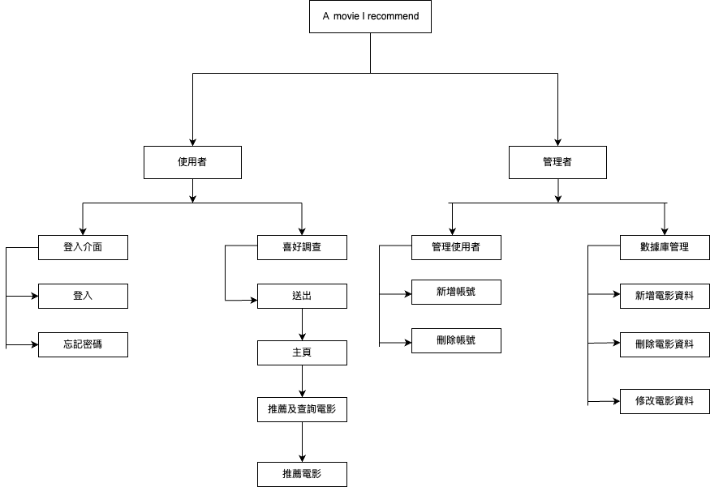
圖3-1-1 系統架構圖

3-2 系統軟、硬體需求與技術平台
表3-2-1 軟硬體需求表
軟硬體需求
作業系統版本 | 最低系統需求 | 建議系統需求
作業系統版本 | Android 4.0.3以上 | Android 6.0以上
處理器硬碟可用空間 | 雙核心以上 | 四核心以上
處理器硬碟可用空間 | 1GB可用空間 | 2GB可用空間
RAM網路 | 1GB可用空間 | 2GB可用空間
RAM網路 | 3G以上行動網路、Wi-Fi無線網路

3-3 使用標準與工具
表3-3-1 系統開發環境表
系統開發環境
作業系統 | Windows 7、Windows 10
資料庫伺服器 | AWS(暫定)
伺服器 | 000WebHost
表3-3-2 程式開發技術表
程式開發技術
前端技術 | Android Studio、Python、Figma
後端技術 | Java
編輯器 | Android Studio
表3-3-3 管理程式平台表
管理程式平台
版本控制 | GitHub(暫定)
專案管理 | Google Drive

- 專案時程與組織分工
4-1 專案時程

月份  工作項目 | 1月 | 2月 | 3月 | 4月 | 5月 | 6月 | 7月 | 8月 | 9月 | 10月 | 11月 | 12月
確認專題題目
可行性評估
功能分析
系統需求分析
設計LOGO
設計UI
製作文件
程式撰寫
設計資料庫
系統整合
系統測試
簡報製作
海報製作
影片製作
 |  |  |  |  |  |  |  |  |  |  | 預計進度
 |  |  |  |  |  |  |  |  |  |  | 實際進度
圖4-1-1 甘特圖
4-2 專案組織與分工
表4-2-1 分工表
項目/組員 |  | 11136025  馬振閔 | 11136020  王元平 | 11136033  伍以晨
後端開發 | 資料庫建置 | ● | 〇 | 〇
後端開發 | 伺服器架設 | ● | 〇 | 〇
前端開發 | 登入介面 | 〇 | ●
前端開發 | 調查介面 | 〇 | ●
前端開發 | 主頁介面 | 〇 | ●
前端開發 | 搜尋介面 | 〇 | ●
前端開發 | 收藏片單介面 | 〇 |  | ●
前端開發 | 電影簡介介面 | 〇 |  | ●
前端開發 | 電影評論介面 | 〇 |  | ●
前端開發 | 帳號管理介面 | 〇 |  | ●
美術設計 | UI/ UX | ● | 〇 | 〇
美術設計 | Web/APP介面設計 | ● | 〇 | 〇
美術設計 | 色彩設計 |  | ●
美術設計 | Logo設計 |  | ● | 〇
美術設計 | 素材設計 |  | ● | 〇
文件撰寫 | 統整 |  | ● | 〇
文件撰寫 | 第1章 前言 | 〇 |  | ●
文件撰寫 | 第2章 營運計畫 | 〇 | ●
文件撰寫 | 第3章 系統規格 |  | 〇 | ●
文件撰寫 | 第4章 專題時程與組織分工 |  | 〇 | ●
文件撰寫 | 第5章 需求模型 |  | ● | 〇
文件撰寫 | 第6章 程序模型或設計模型 |  | 〇 | ●
文件撰寫 | 第7章 資料模型或實作模型 | ● | 〇
文件撰寫 | 第8章 資料庫設計 | ● |  | 〇
文件撰寫 | 第9章 程式 | ● |  | 〇
文件撰寫 | 第10章 測試模型 | ● | 〇 | 〇
文件撰寫 | 第11章 操作手冊 |  | 〇 | ●
文件撰寫 | 第12章 使用手冊 |  | 〇 | ●
報告 | 簡報製作 |  | ● | 〇
報告 | 海報製作 |  | ● | 〇
報告 | 影片製作 |  |  | ●

- 需求模型
  - 使用者需求
- 功能性需求：
- 一般使用者：
- 用戶相關：針對使用者個人登入、忘記密碼。
- 調查相關：調查使用者有興趣之電影題材。
- 搜尋相關：搜尋 App上的電影進行查看評價。
- 評論相關：對 App上的電影進行評分與留言評論。
- 管理者：
- 用戶相關：針對新增刪除使用者帳號。
- 電影相關：對電影簡介進行新增、刪除、修改。
- 非功能性需求：
裝置需求：Android最低需4.1版、iOS最低需8.0版，且手機須能上網(行動網路、Wi-Fi)。

  - 使用個案圖(Use case diagram)。
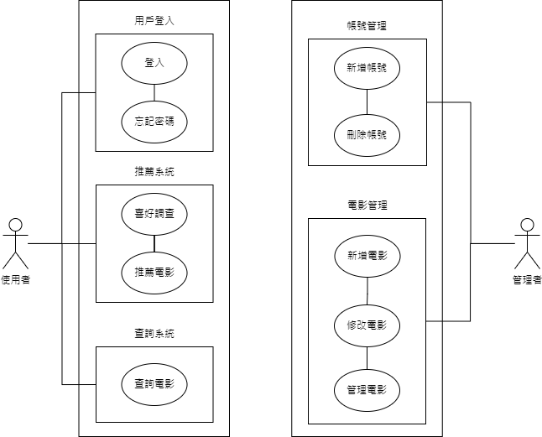
圖5-2-1 使用個案圖

  - 使用個案描述
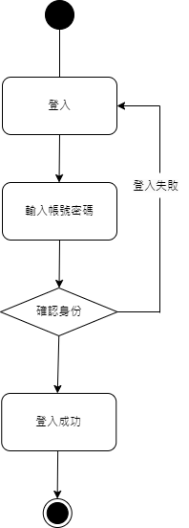
圖5-3-1 登入活動圖
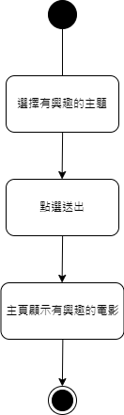
圖5-3-2 調查活動圖
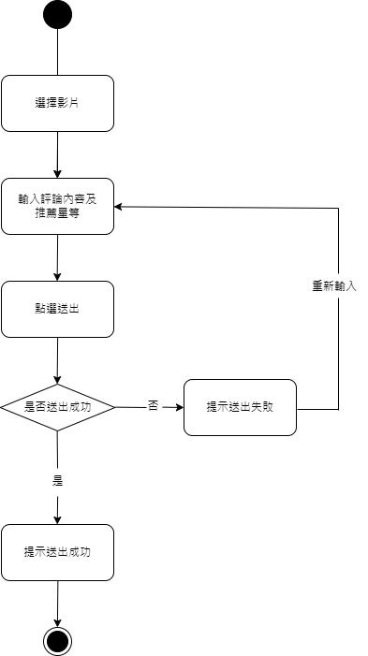

圖5-3-3 評論活動圖

5-4 分析類別圖(Analysis class diagram)
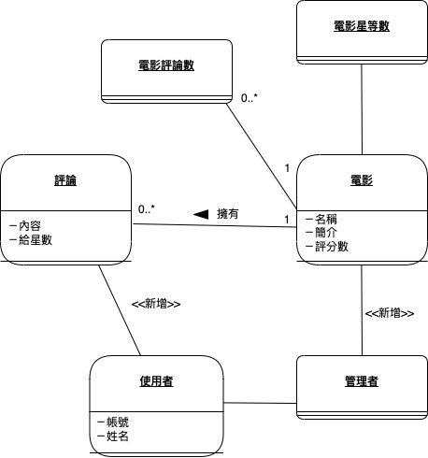
圖5-4-1 分析類別圖

- 設計模型
6-1 循序圖(Sequential diagram)
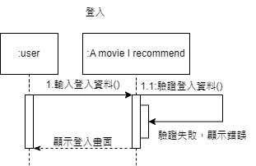
圖6-1-1 登入循序圖
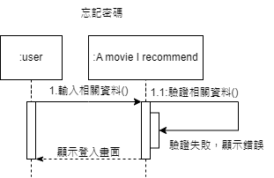
圖6-1-2 忘記密碼循序圖
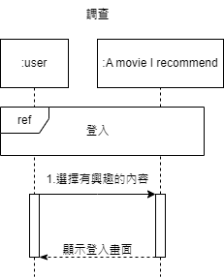
圖6-1-3 調查循序圖

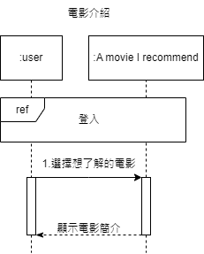
圖6-1-4 電影介紹循序圖

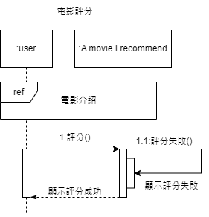
圖6-1-5 電影評分循序圖
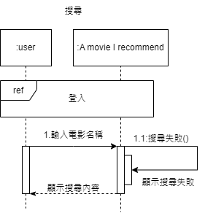
圖6-1-6 搜尋循序圖

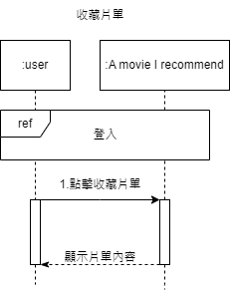
圖6-1-7 收藏片單循序圖
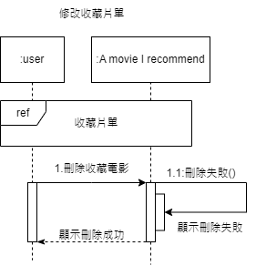
圖6-1-8 修改收藏片單循序圖
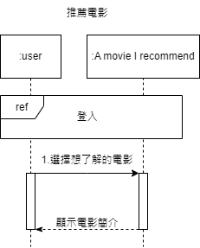
圖6-1-9 推薦電影循序圖

6-2 設計類別圖(Design class diagram)
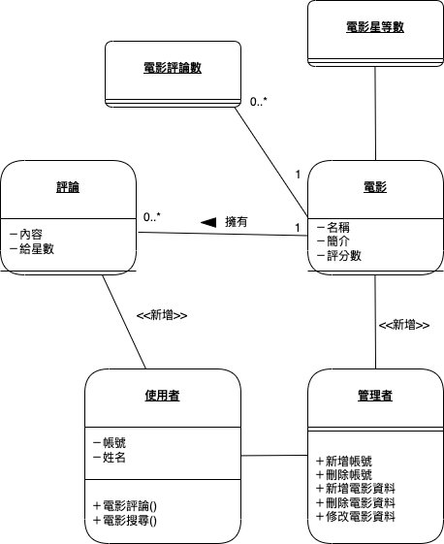
圖6-2-1 設計類別圖

- 實作模型
7-1 佈署圖(Deployment diagram)。
7-2 套件圖(Package diagram)。
7-3 元件圖(Component diagram)。
7-4 狀態機(State machine)，甚至時序圖(Timing diagram)。
- 資料庫設計
8-1 資料庫關聯表：需註明參考關係及限制(Constraints)。
8-2 表格及其Meta data。

- 程式
9-1 元件清單及其規格描述。
編號

9-2 其他附屬之各種元件。

- 測試模型
10-1 測試計畫：說明採用之測試方法及其進行方式。
- 會員功能：
- 註冊會員：確認使用者註冊是否成功。
- 登入會員：確認使用者登入是否成功。
- 興趣功能：
- 興趣選擇：確認使用者是否可以顯示並能夠點選。
- 主頁功能：
- 主頁：確認主頁是否抓取資料庫成功。
- 下方功能列：確認功能列是否可以顯示並能夠點選。
- 電影介紹：
- 電影資訊：確認電影資訊是否可以顯示並能夠點選。
- 留言按鈕：確認按鈕是否可以顯示並能夠點選跳轉到留言頁面。
- 留言功能：
- 留言：確認使用者是否能成功留言並上傳。
- 個人檔案功能：
- 我的個人檔案頁面：確認我的個人檔案是否抓取成功。
- 編輯個人檔案：確認是否能編輯個人檔案。
- 修改電子郵件：確認是否能修改電子郵件。
- 修改密碼：確認是否能修改自介。
- 評論紀錄：確認使用者的評論紀錄是否抓取成功。。
- 更換大頭貼：確認是否能更換大頭貼。
- 登出：確認是否能登出。
10-2 測試個案與測試結果資料。
- 操作手冊
介紹系統之元件及其安裝及系統管理。
- 使用手冊
介紹各畫面、操作之移轉，以類似State Transition Diagram之表示之。
- 感想
說明感想與建議。
- 參考資料

附錄
審查評審意見之修正情形。

